Санкт-Петербургский государственный университет

Факультет прикладной математики – процессов управления

**Реализация магазинного автомата для контекстно-свободного языка**

Работу выполнил Панюшин Даниил Васильевич группа 19.Б12-пу

*Формулировка задания:*

1. Построить порождающую грамматику для заданного КС языка.
2. Разработать распознающий МП автомат для цепочек определенного в задании КС языка над заданным алфавитом и реализовать его в виде подпрограммы.
3. Разработать программу, распознающую цепочки этого языка на основе программной реализации МП автомата.

*Порождающая КС грамматика:*

* S → xSx | A | xx | Ɛ
* A → aaAbbb | aabbb

*МП – автомат (по завершающему состоянию):*

Ɛ, Z0 / Z0

x, m / Ɛ

x, m / Ɛ

b, n / n

b, n / Ɛ

b, n / n

b, n / n

a, m / m

a, n / n

a, n / nn  
a, m / nm  
a, Z0 / nZ0

x, m / mm

a, Z0 / Z0

x, Z0 / mZ0

*Формальное задание МП автомата:*

$δ\left(1, ε,Z_{0}\right)=(1, Z_{0})$

$δ\left(1, x,Z_{0}\right)=(2, mZ_{0})$

$δ\left(2, x,m\right)=(2, mm)$

$δ\left(1, a,Z_{0}\right)=(3, Z_{0})$

$δ\left(3, a,Z_{0}\right)=(4, {nZ}_{0})$

$δ\left(3, a,n\right)=(4, nn)$

$δ\left(3, a,m\right)=(4, nm)$

$δ\left(4, a,n\right)=(3, n)$

$δ\left(4, b,n\right)=(4, n)$

$δ\left(5, b,n\right)=(6, n)$

$δ\left(6, b,n\right)=(7, ε)$

$δ\left(7, b,n\right)=(5, n)$

$δ\left(7, x,m\right)=(8, ε)$

$δ\left(8, x,m\right)=\left(8, ε\right)$

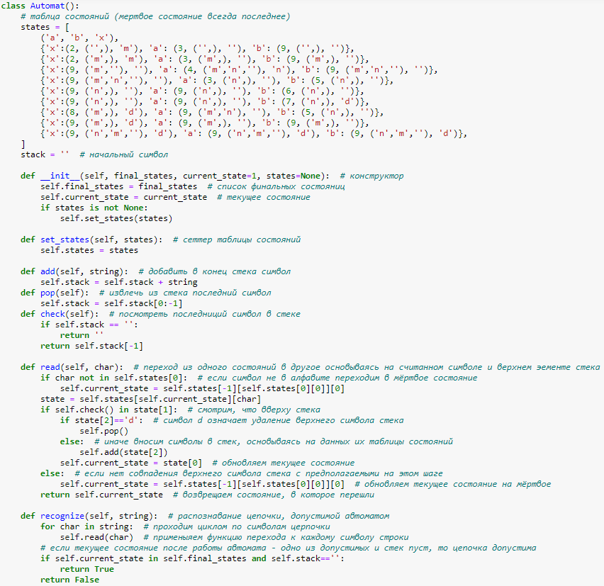*Код программы:*

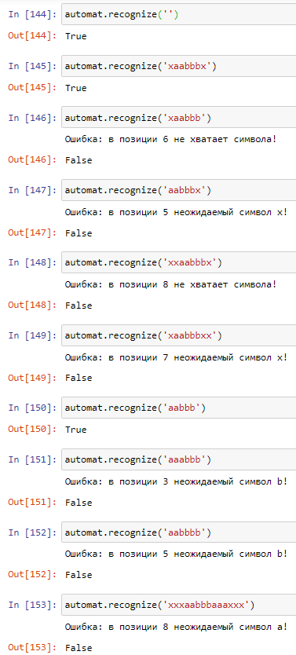*Тесты:*